D I C T A M E N
Elaboración: | XXXXXXXXXXXXXXXXXXXXXXXXXXXX  TITULAR DEL AREA  XXXXXXXXXXXXXXXXXXXXXXXXXXXX  RESPONSABLE DE ACTIVO FIJO DE LA DIRECCIÓN XX  XXXXXXXXXXXXXXXXXXXXXXXXXXXXXXXXXXX  ELABORO  XXXXXXXXXXXXXXXXXXXXXXXXXXXXXXXXXXX  TESTIGO  XXXXXXXXXXXXXXXXXXXXXXXXXXXXXXXXXX  TESTIGO
Fundamento Legal Justificación | Código Financiero para el Estado de Veracruz de Ignacio de la Llave en sus Artículos 186 fracciones III, XXXIV, XXXV, XXXVI; Art. 213 del Capítulo Cuarto de la Administración de los Recursos Materiales. Ley 539 de Adquisiciones, Arrendamientos, Administración y Enajenación de Bienes Muebles del Estado en sus Artículos 94, 95, 105, 107, 109 en su fracción I y 111, del Título Séptimo Capítulo Único de Almacenes y Control de Inventarios Ley Orgánica del Poder Ejecutivo del Estado de Veracruz de Ignacio de la Llave en su Artículo 14 en su fracción I
Antecedentes | A fin de dar cabal cumplimiento a la desincorporación de Activos implementado por la Secretaria de Finanzas del Gobierno del Estado, y por la circular N° XXXXXXXXX, Oficio XXXXXXXXXXXXXX, emitida por la Dirección de Administración de SESVER; que solicita a las Direcciones de Oficina Central de los Servicios de Salud de Veracruz y atendiendo a la circular, se envié la información sobre los bienes inservibles que existen en las diferentes áreas de esta Unidad por lo que se procede a realizar el trámite de baja y destino final de los bienes muebles inservibles o en desuso y que se encuentran bajo su resguardo.  Este trámite de baja se refiere al mobiliario administrativo, con un volumen aproximado de XXXXXXXXXXX bienes y su costo total a precio de adquisición según registros contables es de $ XXX (LETRA )  - Se elaboró relación de los bienes para baja de la Direccion XXX de los Servicios de Salud de Veracruz y por partida presupuestal con la descripción y características de cada uno de ellos.  Trabajos Desarrollados  - Se obtuvo el dictamen técnico signados por el XXXXXXXXXXX, Jefe del Departamento de Tecnologías de la Información, XXXXXXXXXXXXXX Jefe del Área de mantenimiento y XXXXXXXXXXXXX Jefe de la Sección de Mantenimiento a Equipo Electromedico y Electromecanico de los Servicios de Salud de Veracruz, en el que se hace constar que todos estos bienes se encuentran inservibles.  - Se cuenta con fotografías de los bienes para mayor ilustración sobre el estado físico actual de estos bienes.  Para la baja en los registros contables el importe de los bienes por cada partida presupuestal es el siguiente:  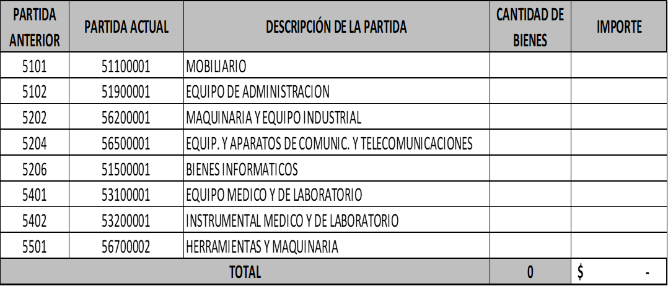

La Dirección xxxxxxxxx, solicita a los miembros del Subcomité de Adquisiciones de Servicios de Salud de Veracruz su aprobación para la baja y destrucción de los bienes inservibles descritos en el listado anexo.
El presente se expide en la Ciudad de Xalapa, Veracruz, el día de xx de xxxxxx del 2023.
FIRMAS

TITULAR DEL ÁREA

RESPONSABLE DE ACTIVO FIJO DE LA DIRECCIÓN XX

ELABORO

TESTIGO TESTIGO

